INFORME

Para: | Ing. Nicolás Monasterio
Con copia a: | Ing. Gregorio Murillo
De: | Ing. Sergio Moreno  Consultor de Datawarehouse
Tema: | Avance del Datawarehouse para el proceso de Pedidos de Mendocina
Fecha: | 13 de Enero del 2009

- Objetivo.-

Informar sobre el avance obtenido en el proyecto de la implementación del Datawarehouse para el proceso de Pedidos de Mendocina, en relación al avance ideal solicitado por la empresa y el avance ideal propuesto inicialmente.

- Alcance.-

El informe detalla el avance obtenido desde el inicio del proyecto (2-12-08) hasta el sábado 10 de Enero del presente año.

- Resultado.-

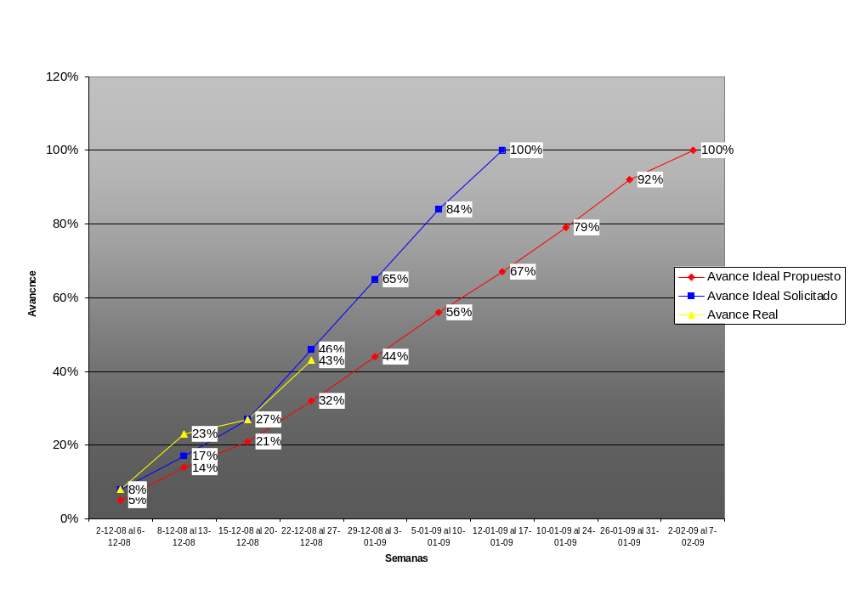
Hasta la fecha del 10 de Enero del 2009, se tuvo un avance del 43% como se muestra en la Gráfica 1.
Gráfica 1: Gráfica de Avance

Avance ideal propuesto.- Avance de actividades por semana propuesto inicialmente en el plan de trabajo, con fecha del 7 de Febrero del 2009 para la conclusión del proyecto.
Avance ideal solicitado.- Avance de actividades por semana ajustado de acuerdo a la solicitud de la empresa, con fecha del 15 de enero del 2009 para la conclusión del proyecto.

En el cuadro 1 se muestra el porcentaje de avance y el detalle de las actividades realizadas hasta el 10 de diciembre del presente año.

Cuadro 1: Detalle de Actividades Realizadas

Detalle de Actividades | % de Avance
DATAWAREHOUSE MENDOCINA-PEDIDOS | 56%
Diseño de la Extracción de Datos | 98%
Configuración inicial ambiente de desarrollo | 100%
Maestro de Artículos | 100%
Maestro de Distribuidores | 100%
Maestro de Vendedores | 100%
Maestro de Sabores | 100%
Maestro de Líneas | 100%
Maestro de Distritos | 100%
Maestro de Rutas | 100%
Maestro de Sectores | 100%
Maestro de Clientes | 100%
Maestro Clientes - Precios | 100%
Transaccional de Pedidos | 100%
Transaccional de Visitas Palm | 100%
Transaccional de Resumen de Preventa | 100%
Transaccional de rechazos de pedidos | 50%
Maestro de hojas de ruta | 100%
Maestro de empleados | 100%
Maestro de Motivos de Rechazo | 100%
Diseño de la Transformación de Datos | 92%
Dimension de Fecha | 100%
Dimension de Clientes | 100%
Dimension Distrito Ruta Sector | 100%
Dimension Linea Sabor Articulo | 100%
Dimension Distribuidor | 100%
Dimension Estado de pedido | 100%
Dimension Jefe Supervisor Vendedor | 80%
Tabla de Hechos: Pedidos | 100%
Tabla de Hechos: Hojas de Ruta | 100%
Tabla de Hechos: Resumen de Preventa | 100%
Tabla de Hechos: Visitas Palm | 100%
Tabla de Hechos: Rechazos de Pedidos | 0%
Diseño de Cargado de Datos | 89%
Cubo: PEDIDOS | 100%
Cubo Hojas de Ruta | 100%
Cubo de Resumen de Preventa | 100%
Cubo de Visitas Palm | 100%
Cubo de Pedidos con la adicion del Rechazo de pedidos | 51%
Diseño de Informes en excel | 40%
Layout de ejemplo del Cubo: PEDIDOS | 100%
Layout de ejemplo de Cubo Hojas de Ruta | 100%
Layout de ejemplo de Cubo de Resumen de Preventa | 0%
Layout de ejemplo de Cubo de Visitas Palm | 0%
Layout de ejemplo de Cubo de Pedidos con la adicion de Rechazo de pedidos | 0%

Creacion de reportes adicionales en Reporting Services

- Conclusiones.-

Se tuvieron algunos inconvenientes que afectaron al avance de ciertas actividades, como se detalla a continuación:

a) Dimensión Distribuidor y Dimensión Jefe Supervisor Vendedor.-
Al revisar la información, se identificó que en la base de datos no existía estructura para la definición de la jerarquía de Clientes, Vendedores y Supervisores; el problema fue comunicado al Encargado de Sistemas de Mendocina y se llegó a la siguiente solución:

- El Departamento de Sistemas de Mendocina, se comprometió a crear la estructura para la definición de la jerarquía de Clientes, Vendedores y Supervisores, para que éste dato pueda ser extraído por el DataWareHouse.

b) Dimensión de Clientes
Se tuvo un retraso en la conclusión de ésta dimensión, debido a que se recibió información incorrecta en una de las tablas (lista de precios), por lo que se tuvo que realizar nuevamente el diseño de extracción de la tabla correcta.

c) Dimensión Ruta Sector
Al revisar la información, se evidenció que en los pedidos no se estaba registrando el Sector, el problema identificado fue comunicado al Encargado de Sistemas y se llegó a la siguiente solución:

- En cuanto a la información generada de ahora en adelante, el departamento de Sistemas de Mendocina, se comprometió corregir la falta del dato de sector en los pedidos durante la semana del 22 al 27 de diciembre.
- En cuanto a la información histórica, se diseñará un proceso adicional de reconstrucción de información, a través de una tabla que contiene el sector identificado por fecha de pedido.

Ing. Sergio Moreno
Consultor de Datawarehouse

